

freelancehunt- це Українська платформа для фрілансу де можна як і заробити грошей так і найти людей які виконають поставлену вами задачу
Щоб заробити грошей потрібно лише викласти свій профіль наплатформі та вказати спеціальність в якій ви працюєте на платформі, тут є купа спеціальностей, від дизайнерів до програмістів, а також тут є понад 1,6 мільйонів проєктів за які можна взятися самому та отримати винагороду

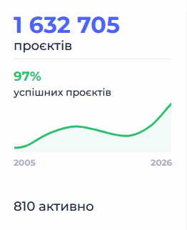
Щоб знайти людину для виконання ваших задач досить викласти оголошення з описанням завдання яке потрібно виконати і вказати кошти за які ви наймаєте людину для виконання завдання, але якщо такий варіант вам не підходе ви самі можете запропонувати людям задачу за певну винагороду, на платформі є понад 285 фрілансерів, ви можете найти людину по спеціальності яка вам потрібна та переглянути її портфоліо для переконання що формат виконання задач вам підходе
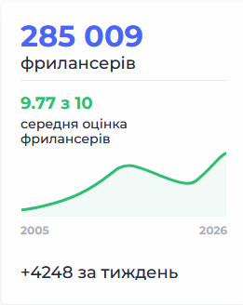

Інформація взята з іфіційного сайту freelancehunt.com

